Колесо обозрения «Солнце Москвы»
10.02.2022
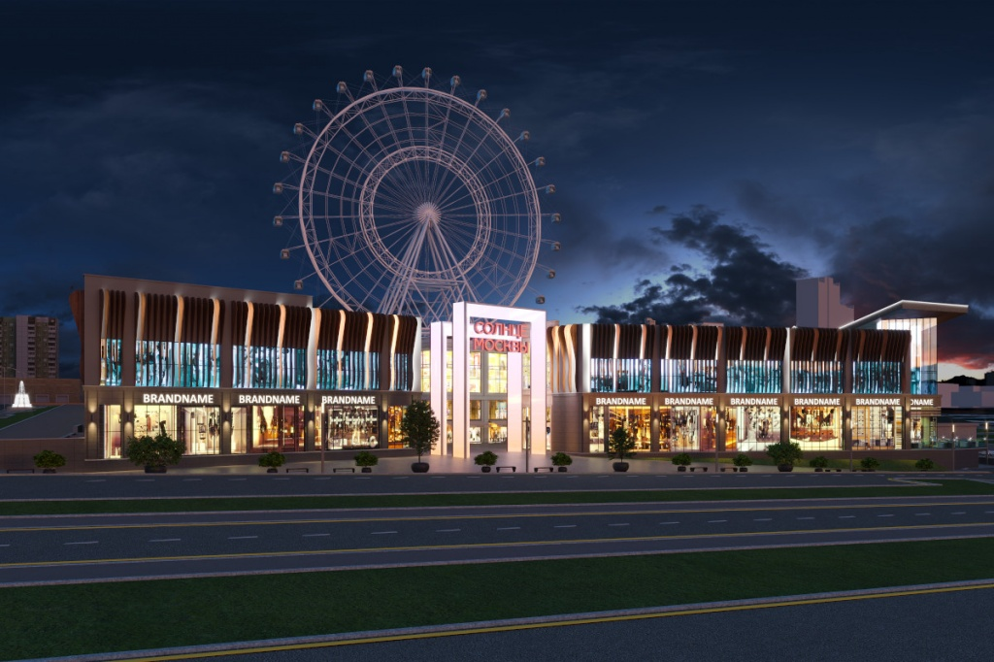
У посетителей ВДНХ скоро появится возможность увидеть Выставку с высоты птичьего полета. По соседству строят самое большое колесо обозрения в Европе — «Солнце Москвы». Оно будет расположено у Южного входа. Его высота — 140 метров — сравнима с 45-этажным домом!
Самое большое в Европе колесо обозрения «Солнце Москвы» около ВДНХ планируют открыть в первой половине года. Оно строится вместо старого аттракциона — колеса обозрения имени 850-летия Москвы, которое разобрали в 2016 году. Конструкция будет располагаться слева от Южного входа ВДНХ. Высота нового аттракциона составит 140 метров, что можно сравнить с 45-этажным домом.
Колесо обозрения будет отвечать всем правилам безопасности и комфорта. В нем предусмотрено 30 закрытых кабинок, каждая из которых сможет вместить по 15 человек. Их оборудуют системами кондиционирования и отопления, аудиогидом, тревожной кнопкой для связи с оператором. Один прогулочный круг на новом колесе обозрения в среднем займет 18 минут 40 секунд.
Также на территории в составе аттракциона построят многофункциональный комплекс с выставочными помещениями, детским центром, кинотеатром, гастромаркетом. Из комплекса по крытому траволатору можно будет пройти на посадку в колесо обозрения.
У колеса обозрения «Солнце Москвы» появятся и новые сервисы. Так, например, можно будет арендовать кабинку для особенных событий. Например, для празднования дня рождения, свадьбы, проведения фотосессий или даже занятий йогой.

Какие дополнительные сервисы и услуги нужны при аренде кабинки на аттракционе «Солнце Москвы»?

Адрес страницы: http://brateevo.mos.ru/presscenter/active-citizen/detail/2007084.html
Управа района Братеево города Москвы

